Научились выполнять дизайнерские проекты.

В Бахчисарайском колледже строительства, архитектуры и дизайна (филиал)ФГАОУ ВО «КФУ им. В.И. Вернадского» завершилась учебная практика УП.02.01 «Выполнение дизайнерских проектов» в группе Д-45, которая проходила в сентябре-октябре 2024г.
Обучающиеся по специальности 54.02.01 Дизайн (по отраслям) под руководством опытного преподавателя Владимира Васильевича Подлесного разработали концепцию интерьера в виде дизайнборда, мудборда и различных вариантов планировок.

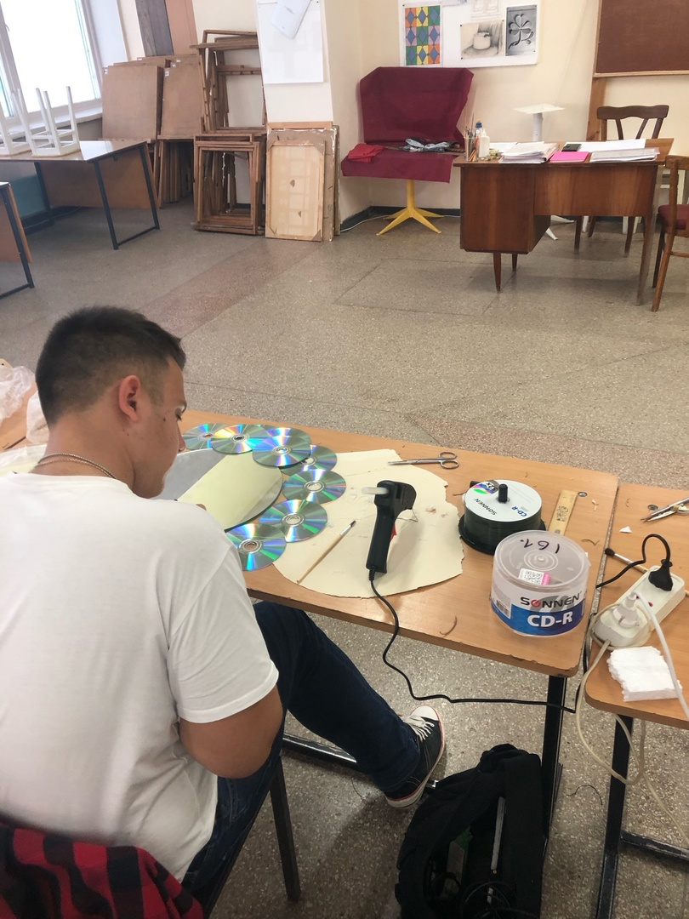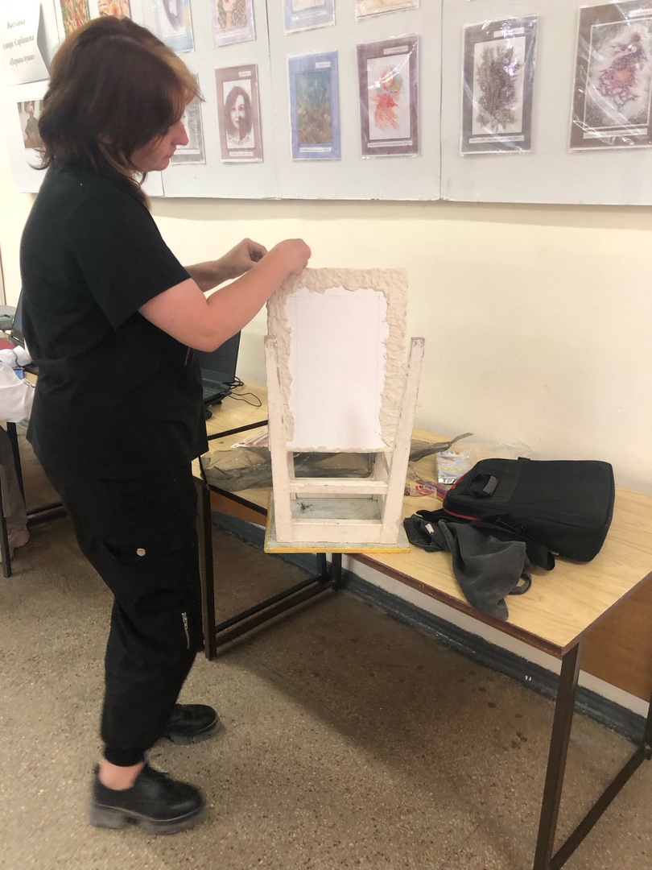

Затем обучающиеся выполнили макет интерьера в компьютерной программе. В завершение создали дизайн-объекты в материале по темам: декоративное панно, светильники, картины.
Студенческие работы в дальнейшем использованы на тематической выставке цикловой методической комиссии.
После окончания колледжа приобретенные практические навыки обучающиеся смогут применить при выполнении авторских декоративных элементов интерьера.
Зам.директора по УПР Петрова Ю.В.

